Sistema difuso para la estimación del riesgo de incendio forestal
Sara Maria Murillo Carrero
Emmanuel Vidal Arando
Politécnico Colombiano Jaime Isaza Cadavid
Medellín, Colombia
Docente: Jorge Giraldo Plaza
sara_murillo82221@elpoli.edu.co · emmanuel_vidal82221@elpoli.edu.co
jegiraldo@elpoli.edu.co

Sistema difuso para la estimación del riesgo de incendio forestal
Los incendios forestales representan un problema ambiental y operativo en el que las decisiones deben tomarse con información que no siempre admite fronteras exactas. La temperatura, la humedad relativa y la velocidad del viento influyen en la facilidad de ignición y propagación del fuego, pero expresiones como temperatura alta, ambiente seco o viento fuerte son graduales. La lógica difusa permite representar esa imprecisión mediante grados de pertenencia entre 0 y 1, en lugar de depender exclusivamente de umbrales rígidos. Este enfoque conserva una forma de razonamiento cercana a la empleada por una persona experta y produce transiciones suaves entre niveles de alerta (Zadeh, 1965; Flannigan et al., 2009).
El objetivo del proyecto es desarrollar un sistema difuso que estime el riesgo de incendio forestal a partir de tres variables ambientales. El sistema recibe temperatura entre 0 y 45 °C, humedad relativa entre 0 y 100 % y velocidad del viento entre 0 y 60 km/h. Como salida entrega un índice adimensional de riesgo entre 0 y 100 y una categoría lingüística dominante: bajo, moderado, alto o extremo. El motor usa inferencia Mamdani, conjunción por mínimo, agregación por máximo y defuzzificación por centroide (Mamdani & Assilian, 1975).

Definición del sistema
Las variables se discretizaron con paso de 0,1 y se modelaron mediante funciones de pertenencia triangulares. La superposición entre conjuntos evita saltos abruptos: un mismo valor puede pertenecer parcialmente a dos etiquetas y participar en varias reglas al mismo tiempo.
Tabla 1
Variables lingüísticas y funciones de pertenencia
Variable | Universo | Etiquetas y vértices [a, b, c]
Temperatura | 0–45 °C | baja [0, 0, 20]; media [10, 22, 34]; alta [25, 45, 45]
Humedad relativa | 0–100 % | baja [0, 0, 35]; media [20, 50, 80]; alta [65, 100, 100]
Velocidad del viento | 0–60 km/h | suave [0, 0, 15]; moderado [8, 25, 42]; fuerte [30, 60, 60]
Riesgo | 0–100 | bajo [0, 0, 30]; moderado [15, 40, 65]; alto [50, 70, 90]; extremo [75, 100, 100]

Figura 1
Conjuntos difusos de entrada
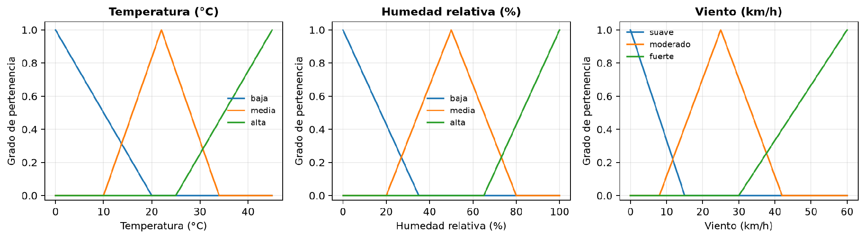
En la Figura 1 se observan los tres conjuntos de entrada. Los extremos usan triángulos con hombro para representar adecuadamente valores cercanos a los límites de cada universo.
Figura 2
Conjuntos difusos de salida
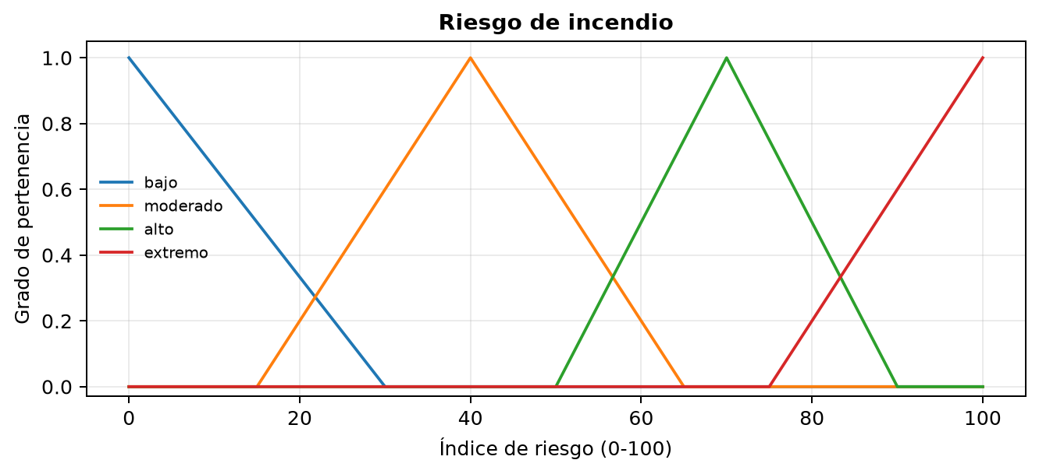
La Figura 2 presenta la salida de riesgo. La superposición permite que un resultado intermedio tenga pertenencia simultánea a conjuntos contiguos; la etiqueta reportada es aquella con mayor grado de pertenencia.

Reglas definidas
La base de conocimiento contiene cuatro reglas que combinan condiciones térmicas, niveles de humedad y situaciones de viento relevantes. Varias reglas pueden activarse simultáneamente y sus consecuentes se agregan antes de calcular el centroide.
Tabla 2
Reglas de inferencia del sistema
ID | Condición | Resultado
R1 | Humedad alta | Riesgo bajo
R2 | Temperatura baja o media | Riesgo moderado
R3 | Temperatura alta y (humedad media, o humedad baja con viento suave o moderado) | Riesgo alto
R4 | Temperatura alta, humedad baja y viento fuerte | Riesgo extremo

Las reglas R1 y R4 representan los extremos de la escala: una humedad alta reduce el riesgo, mientras que la combinación de temperatura alta, humedad baja y viento fuerte conduce a riesgo extremo. Las reglas R2 y R3 cubren condiciones intermedias y permiten conservar transiciones graduales entre niveles de alerta.

Aplicación construida
La aplicación se desarrolló en Python 3.12 dentro de un notebook Jupyter. NumPy define los universos discretos; scikit-fuzzy construye las variables, funciones de pertenencia, reglas y simulación de control; Matplotlib genera las visualizaciones, e ipywidgets proporciona tres deslizadores y un botón para recalcular el riesgo. El archivo principal es sistema_difuso.ipynb y las versiones reproducibles de las dependencias están registradas en requirements.txt.
Al calcular, el sistema fuzzifica las tres entradas, evalúa las reglas activas, agrega los conjuntos de salida recortados y obtiene el valor numérico mediante el centroide. Finalmente, calcula la pertenencia del valor resultante a las cuatro etiquetas y muestra la dominante. El notebook contiene el mismo modelo matemático verificable que se presenta en el informe.
Figura 3
Resultado de riesgo extremo y visualización del proceso de fuzzificación
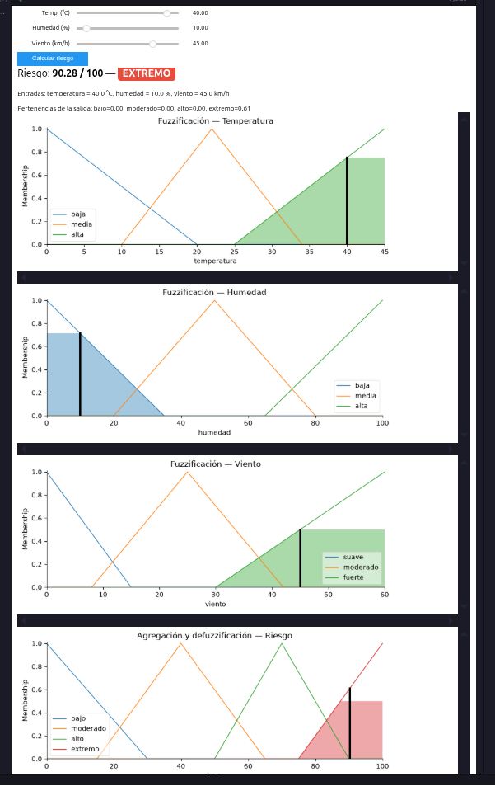
La Figura 3 corresponde al caso de 40 °C, 10 % de humedad y 45 km/h de viento. La interfaz muestra un riesgo de 90,28 sobre 100, clasificado como extremo, junto con las pertenencias de temperatura, humedad, viento y la agregación de la salida.
Repositorio del código: https://github.com/Vidal747/logica_difusa

Validación mediante casos de prueba
El notebook fue ejecutado completo y produjo los resultados de la Tabla 3. Los casos cubren escenarios seguros, intermedios y críticos, además de combinaciones que permiten observar el efecto moderador de la humedad y el efecto de propagación asociado al viento.
Tabla 3
Resultados de los casos de prueba
Escenario | T (°C) | H (%) | V (km/h) | Riesgo | Categoría
Fresco, húmedo y sin viento | 12 | 85 | 5 | 27,96 | Moderado
Templado y humedad media | 24 | 50 | 20 | 40,00 | Moderado
Ola de calor, seco y ventoso | 40 | 10 | 45 | 90,28 | Extremo
Calor después de lluvia | 32 | 90 | 10 | 21,00 | Bajo
Frío, seco y ventoso | 5 | 15 | 50 | 40,00 | Moderado

Los resultados son coherentes con las reglas propuestas. La humedad alta reduce el nivel de alerta incluso con temperatura elevada, mientras que el viento fuerte combinado con sequedad eleva el riesgo. El valor 90,28 se clasifica como extremo porque la combinación de temperatura alta, humedad baja y viento fuerte activa directamente la cuarta regla.

Conclusiones
El sistema demuestra que la lógica difusa es adecuada para integrar variables ambientales cuya interpretación es gradual. A diferencia de una clasificación basada en límites booleanos, la superposición de las funciones de pertenencia evita cambios bruscos ante pequeñas variaciones de temperatura, humedad o viento. La estructura Mamdani también facilita justificar cada resultado: las etiquetas, reglas activadas y el método de centroide son comprensibles y visualizables. Los cinco casos ejecutados confirman que el modelo responde de manera consistente con la base de conocimiento diseñada, sin convertir el índice en un pronóstico oficial de incendios.
Como trabajo futuro, el sistema podría calibrarse con datos históricos de estaciones meteorológicas y registros reales de incendios, incorporar precipitación reciente, sequedad del combustible, cobertura vegetal y topografía, y medir su desempeño frente a índices operativos reconocidos. También sería conveniente validar las reglas con especialistas, añadir pruebas automáticas de frontera y desplegar una interfaz web conectada a fuentes meteorológicas. Estas mejoras permitirían pasar de un prototipo académico explicable a una herramienta de apoyo, siempre bajo supervisión humana y sin sustituir los protocolos oficiales de gestión del riesgo.

Referencias
Flannigan, M. D., Krawchuk, M. A., de Groot, W. J., Wotton, B. M., & Gowman, L. M. (2009). Implications of changing climate for global wildland fire. International Journal of Wildland Fire, 18(5), 483–507. https://doi.org/10.1071/WF08187
Mamdani, E. H., & Assilian, S. (1975). An experiment in linguistic synthesis with a fuzzy logic controller. International Journal of Man-Machine Studies, 7(1), 1–13. https://doi.org/10.1016/S0020-7373(75)80002-2
Scikit-Fuzzy Development Team. (s. f.). Fuzzy control systems: The tipping problem. Scikit-Fuzzy documentation. Recuperado el 4 de septiembre de 2026, de https://scikit-fuzzy.readthedocs.io/en/latest/auto_examples/plot_tipping_problem_newapi.html
Zadeh, L. A. (1965). Fuzzy sets. Information and Control, 8(3), 338–353. https://doi.org/10.1016/S0019-9958(65)90241-X

